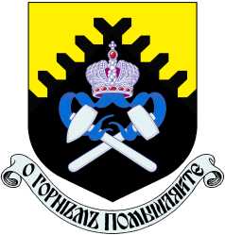 | МИНОБРНАУКИ РОССИИ  Федеральное государственное бюджетное образовательное  учреждение высшего образования  «Уральский государственный горный университет»  (ФГБОУ ВО «УГГУ»)

Куйбышева ул., д. 30, Екатеринбург, 620144, ГСП. Тел./факс: (343)257-25-47 / 251-48-38
E-mail: office@ursmu.ru, http//www.ursmu.ru
ОКПО 02069237, ОГРН 1036603993777, ИНН/КПП 6661001004/667101001

Уважаемые коллеги!

Приглашаем Вас, педагогов, учащихся и их родителей на «День открытых дверей» Горного университета, который пройдет 27 марта 2021 года в 13-00 часов по адресу: пер. Университетский, 7, IV учебное здание УГГУ, Большой актовый зал – Зал УГМК.
Просим оказать содействие и сообщить информацию о «Дне открытых дверей» учащимся 8, 9, 10 и 11 классов, а также разместить афишу о мероприятии в вашем образовательном учреждении.
В программе для школьников, их родителей и педагогов:
- выступление ректора УГГУ, доктора экономических наук, Душина Алексея Владимировича;
- встреча с деканами и заведующими кафедрами;
- мастер-классы и интерактивные площадки;
- презентация университета;
- консультации по изменениям в правилах поступления.
Для записи на «День открытых дверей» просим учащихся заполнить анкету по ссылке: https://forms.gle/PLrTwNSxz8q1iAuB9
Если у Вас возникли вопросы, то пишите на email: pk@ursmu.ru или звоните по тел. 8 (343) 283-06-06.

Проректор по учебной работе С.Г. Фролов

